**MOÇÃO Nº ____/2024.**

Senhor Presidente:

Nós, Vereadores, representantes do povo aracajuano, manifestamos **Moção de Aplausos** ao SINDOMESTICA pela contribuição na Audiência Pública sobre Combate ao Trabalho Escravo, realizada na Câmara Municipal de Aracaju, no dia 10 de abril de 2024.

Palácio Graccho Cardoso, 06 de maio de 2024.

.

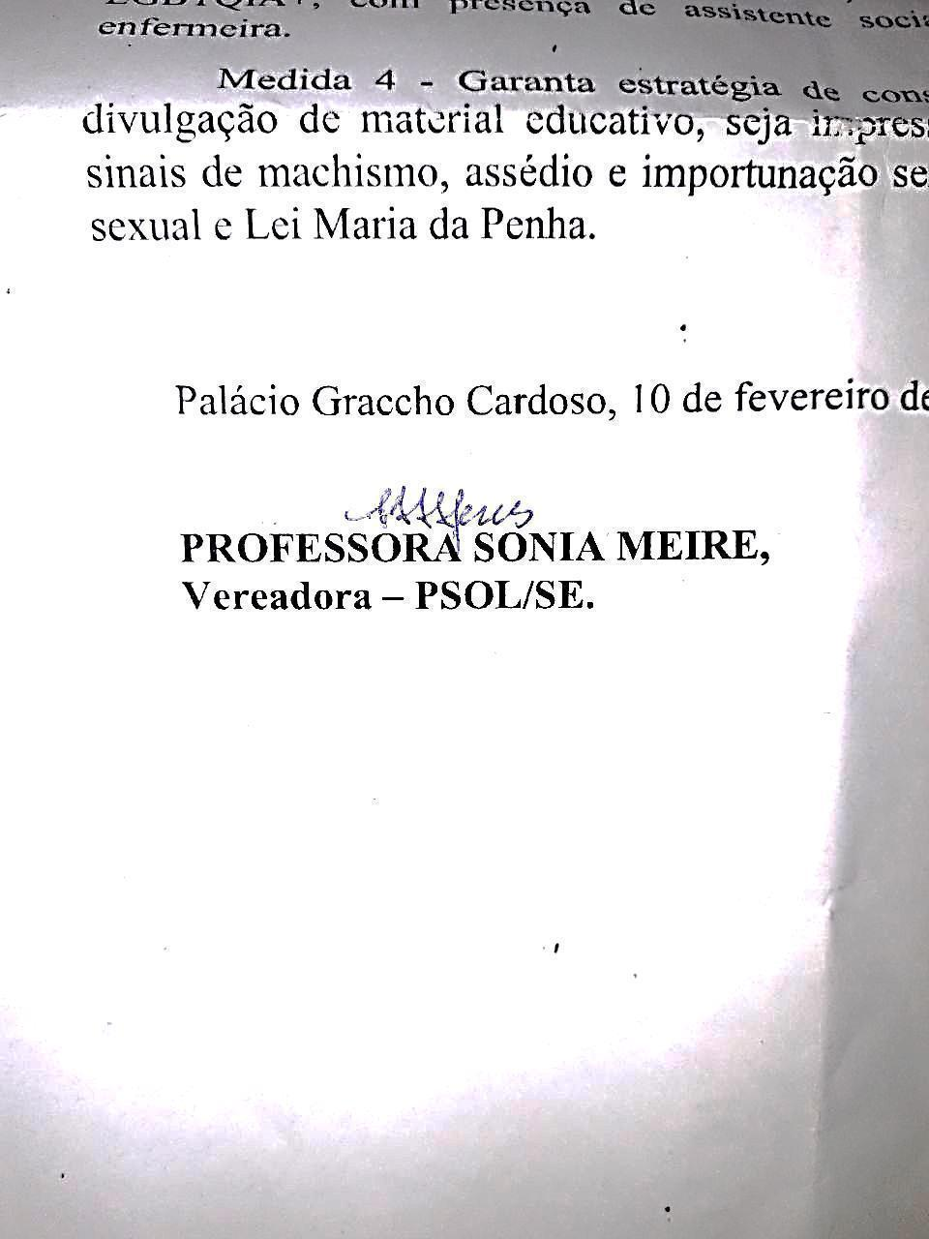

ENDEREÇO PARA ENVIO DA MOÇÃO

**SINDOMESTICA**

**Endereço:** Rua Propiá, 386, Centro.

**Telefone:** 79 3013-6305 e 79 9941-9414

**Email:** sindicatodascomesticasse@gmail.com